**Министерство образования и науки Российской Федерации**

**федеральное государственное автономное образовательное учреждение высшего образования**

**“САНКТ-ПЕТЕРБУРГСКИЙ НАЦИОНАЛЬНЫЙ ИССЛЕДОВАТЕЛЬСКИЙ**

**УНИВЕРСИТЕТ ИНФОРМАЦИОННЫХ ТЕХНОЛОГИЙ,**

**МЕХАНИКИ И ОПТИКИ”**

**ФАКУЛЬТЕТ СРЕДНЕГО ПРОФЕССИОНАЛЬНОГО ОБРАЗОВАНИЯ**

**ОТЧЕТ**

**по Лабораторной работе № 6**

**«Разработка интерфейсов для выполнения crud-операций над базой данных средствами PHP.»**

Специальность 09.02.07 «Информационные системы и программирование»

По дисциплине: «Основы проектирования баз данных»

|  |  |
| --- | --- |
| Преподаватель:  Говоров А.И.  «__» _______ 2020г.  Оценка: | Выполнил:  студент группы Y2336  Бондарев Н.С. |

Санкт-Петербург

2019/2020

Цель работы

Цель практической работы №6: овладеть практическими навыками разработки форм для вставки, выборки и редактирования данных.

Задание

1. Изучить функции открытия соединения к базе данных средствами PHP.
2. Изучить основные функции для создания php-скрипта (на базе видео-уроков 1-7).
3. Создать сайт с использованием базовых возможностей PHP (в соответствии с содержанием видео-уроков 1-7).

Выполнение

1.Главная страница с выбором действия:

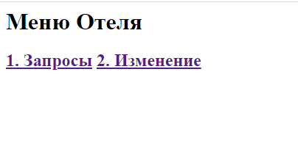

Код:

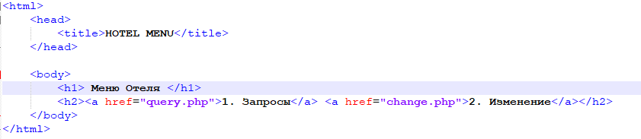

2. Меню запросов : 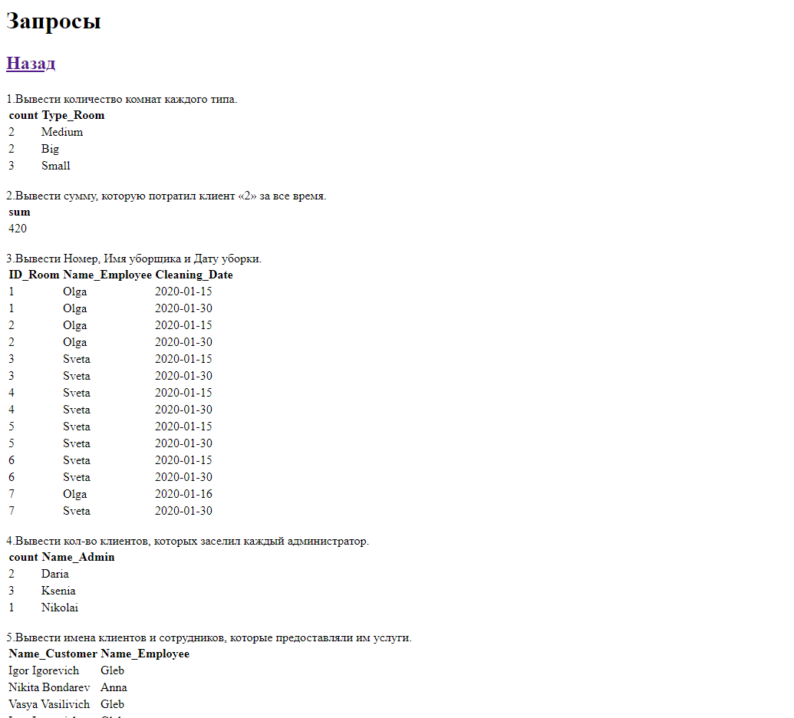

Код: 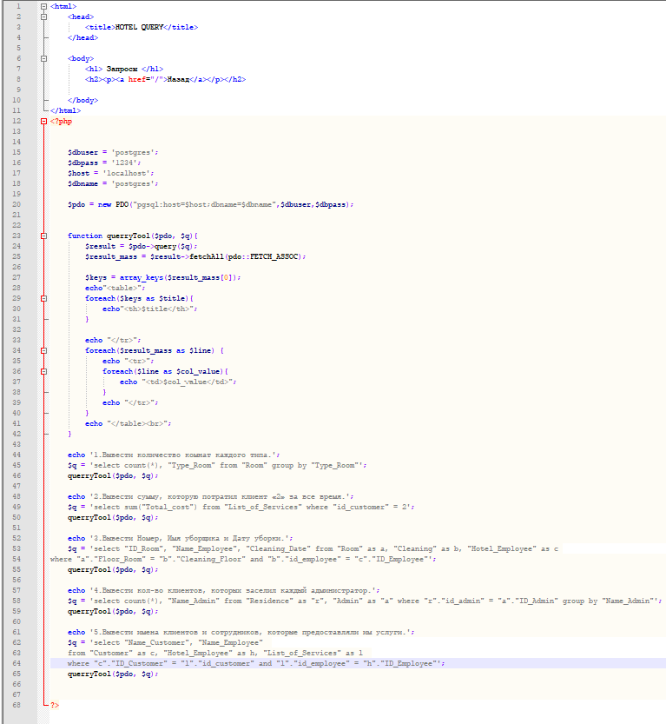

3.Меню изменения:

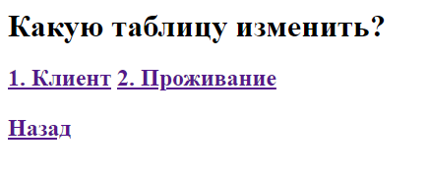

Код: 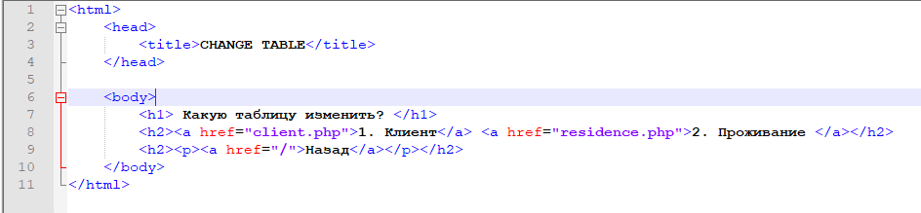

4.Меню выбора изменения:

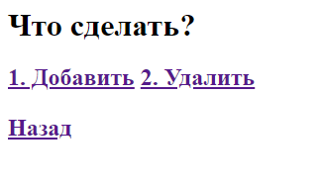

Код:

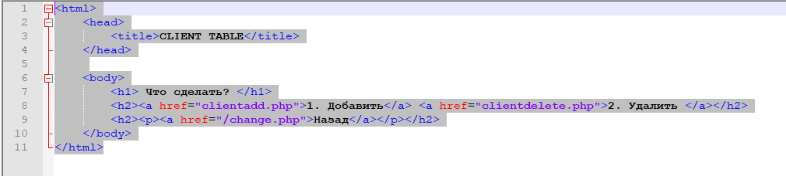

5.Страница добавления в таблицу клиентов: 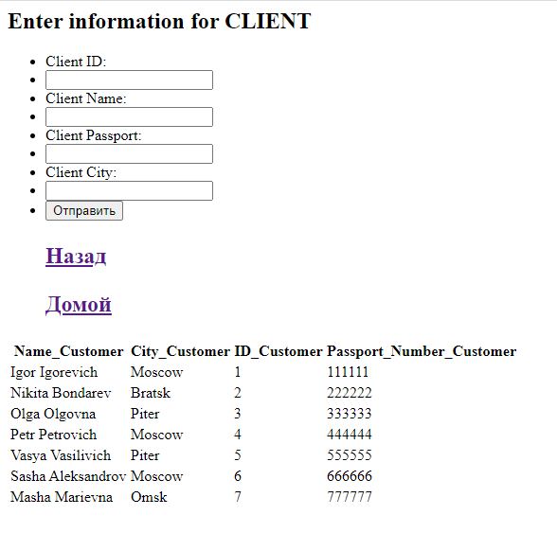

Код: 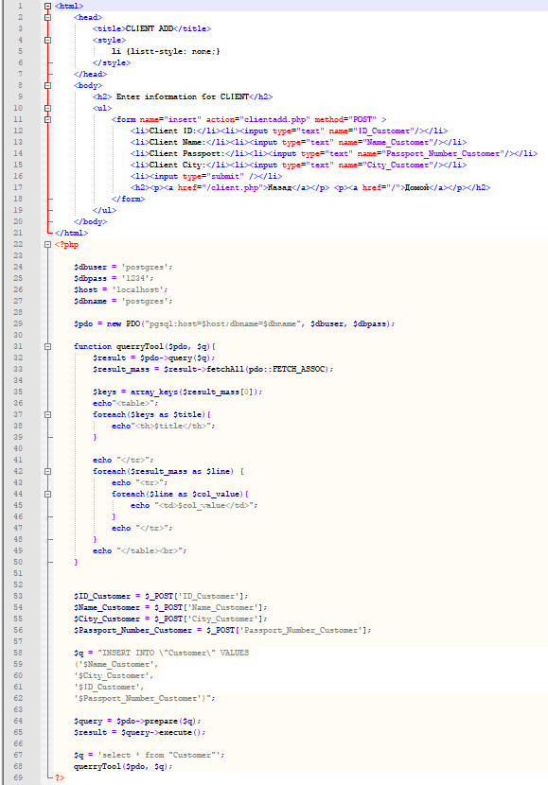

6. Страница удаления клиента: 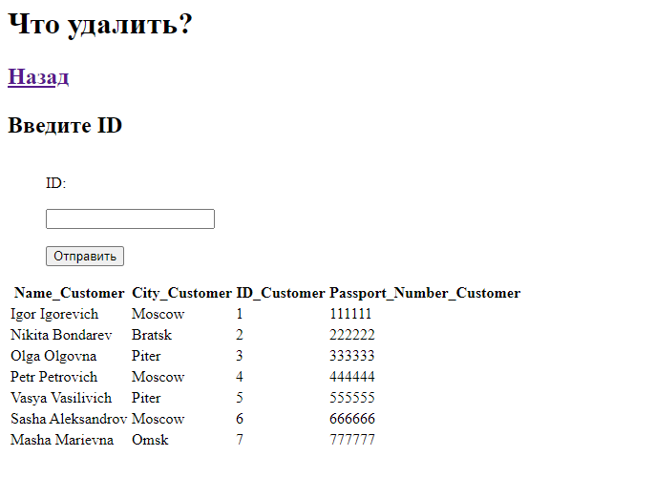

Код: 